**Информационная газета для родителей**

***Выпуск № 4, декабрь 2023г***



**Скоро наступит самый любимый всеми праздник Новый год! Этот праздник в России не всегда встречали 31 декабря. Вначале этот праздник отмечали 1 сентября. Отмечать Новый год 1 января приказал царь Пётр I в 1699 году. По царскому повелению в Москве устраивали огненные потехи и зажигали огни. По немецкому обычаю столицу украсили хвоёй. Богачи ставили сразу несколько ёлок, а бедняки украшали свои дома еловыми веточками. В Москве празднования шли целую неделю. Символом Нового года стала ёлка, она знаменует собой начало нового года и символ вечной жизни, так как зелена круглый год. Раньше в России ёлку украшали яблоками, мандаринами, сухими фруктами (инжиром, абрикосами, черносливом), медовыми пряниками. На ёлке зажигались свечки, укреплённые в специальных " тюльпанчиках", увенчивалась звездой и украшалась различными блёстками. Ёлка - символ семейного праздника, её сообща наряжают дети и взрослые, вокруг неё водят хороводы, поют песни и читают стихи.**

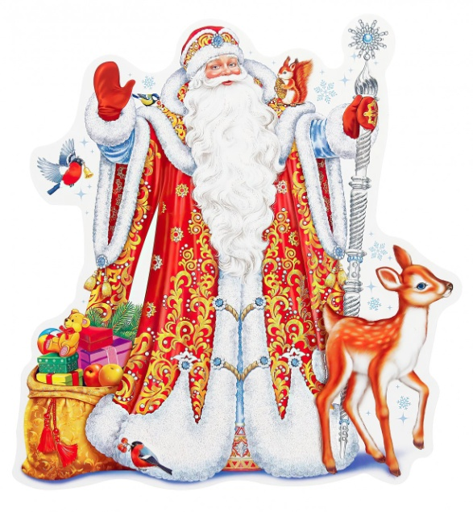

***Зимний праздник на подходе,***

***Старый год от нас уходит,***

***В дверь стучится Новый год!***

***Пусть с метелью и порошею***

***Принесёт он всё хорошее:***

***Детям радость, как и прежде,***

***Взрослым - счастье и надежды.***

***Пусть новогодний Дед Мороз***

***Подарит счастья целый воз,***

***Здоровья крепкого в придачу,***

***Во всём задуманном удачу,***

***Мира, дружбы, шуток, ласки,***

***Чтобы жизнь была, как в сказке!***

**Готовимся к Новому году вместе. Советы родителям.**

**Уже совсем скоро наступит Новый год! Поговорим о праздничном угощении. Когда мы, взрослые, готовимся к празднованию, не стоит забывать о своих чадах, касается это и новогодних блюд. Они должны быть вкусными, здоровыми, интересными и красивыми. Детям самим будет интересно украсить свой стол, поэтому нужно дать им такую возможность: они не станут крутиться под ногами у взрослых и смогут научиться самостоятельности. Новогодний колорит должен царить и в праздничных блюдах. Это могут быть фигуры снеговика, пингвина, елки, символа года- дракона, варежки, новогоднего валенка или мешка...Любую фигуру можно сделать из картофельного пюре выложив, на блюдо плоско или объемно. Предложите ребенку украсить снеговика: шарф из зеленого лука, глазки из орешка, носик из морковки, шляпку из носика сладкого перца. Попробуем это сделать сами. Из сыра можно нарезать треугольники большие и маленькие, используя длинную шпажку, нанизать их, между ломтиками насадить клюковку, виноградинку, оливку. Можно использовать формочки звездочек, а вместо сыра использовать яблоко. Попробуем это сделать сами. Украсить яблочную елку ягодами поручите ребенку. Просто и легко сделать фруктовый салат, заправив его йогуртом или сметаной. Запеченные яблоки можно нафаршировать творогом с фруктами или йогуртом, припудрить этот десерт сахарной пудрой поучите ребенку. Пробуем это сделать сами. Оригинально получится десерт, из взбитых сливок выложенный слоями со свежими ягодами, фруктами или вареньем в высоком стакане или бокале.**

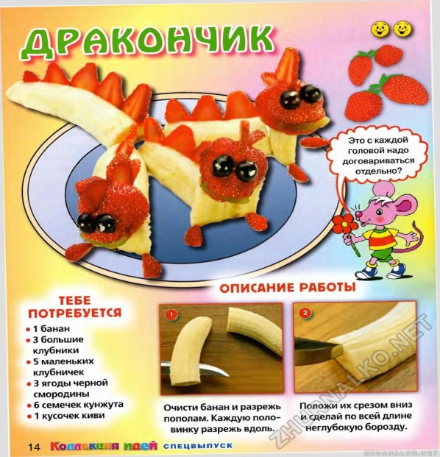

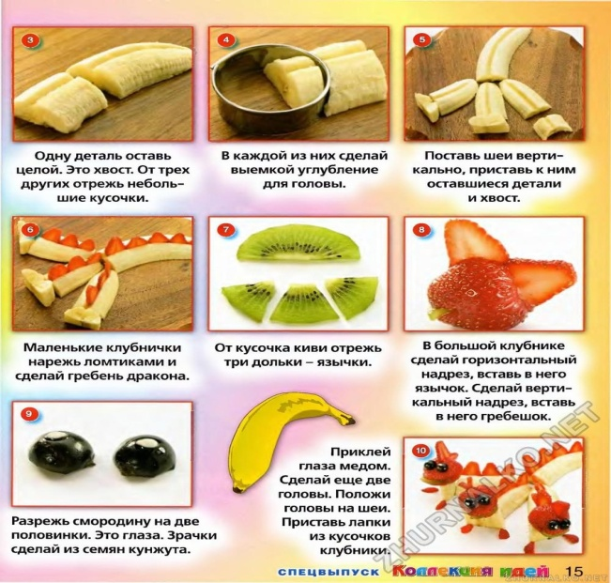

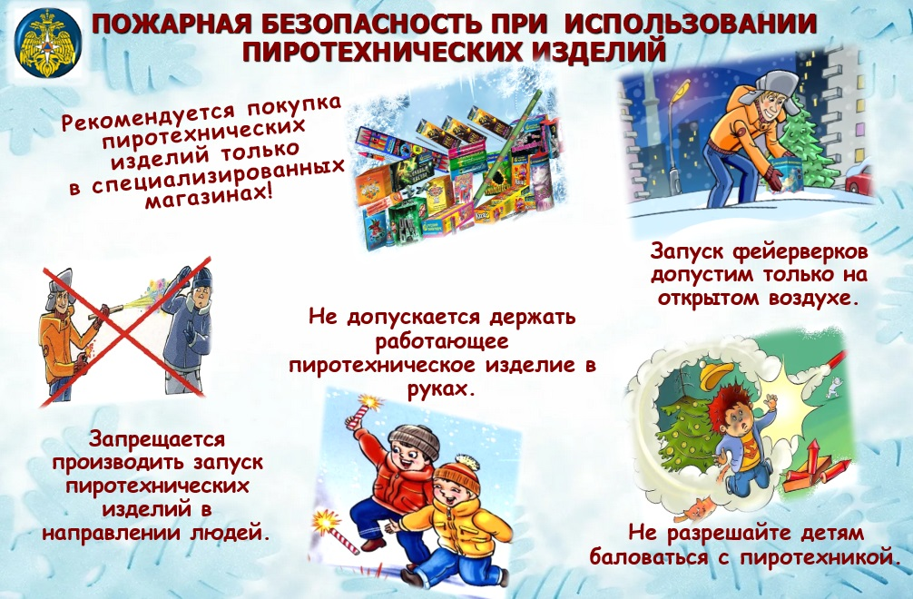

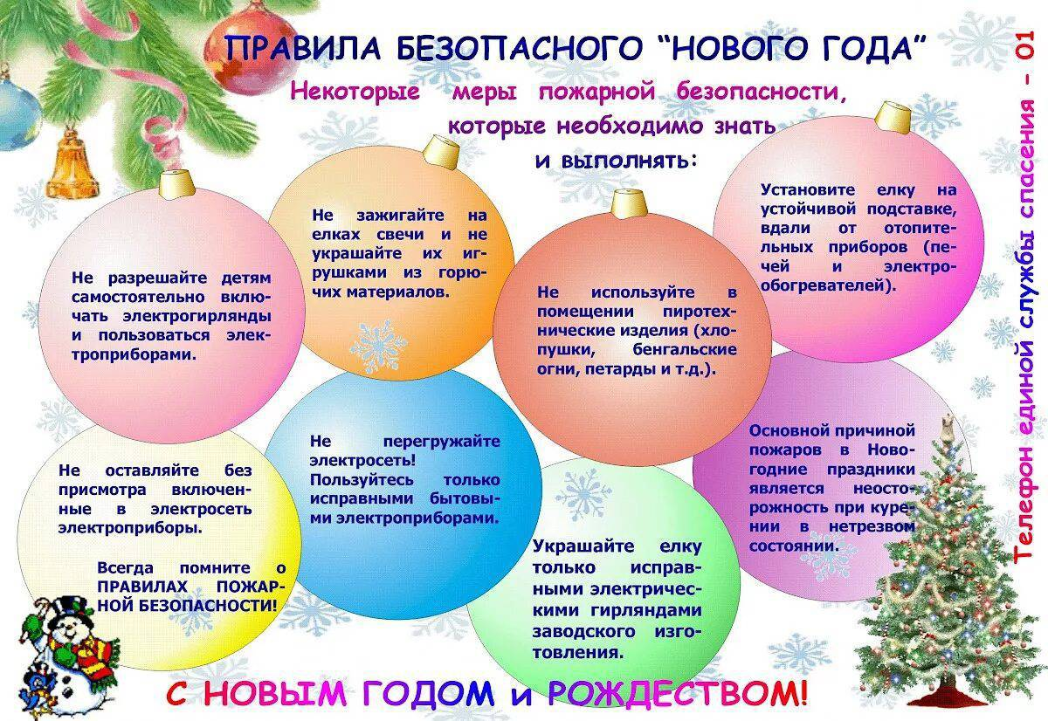

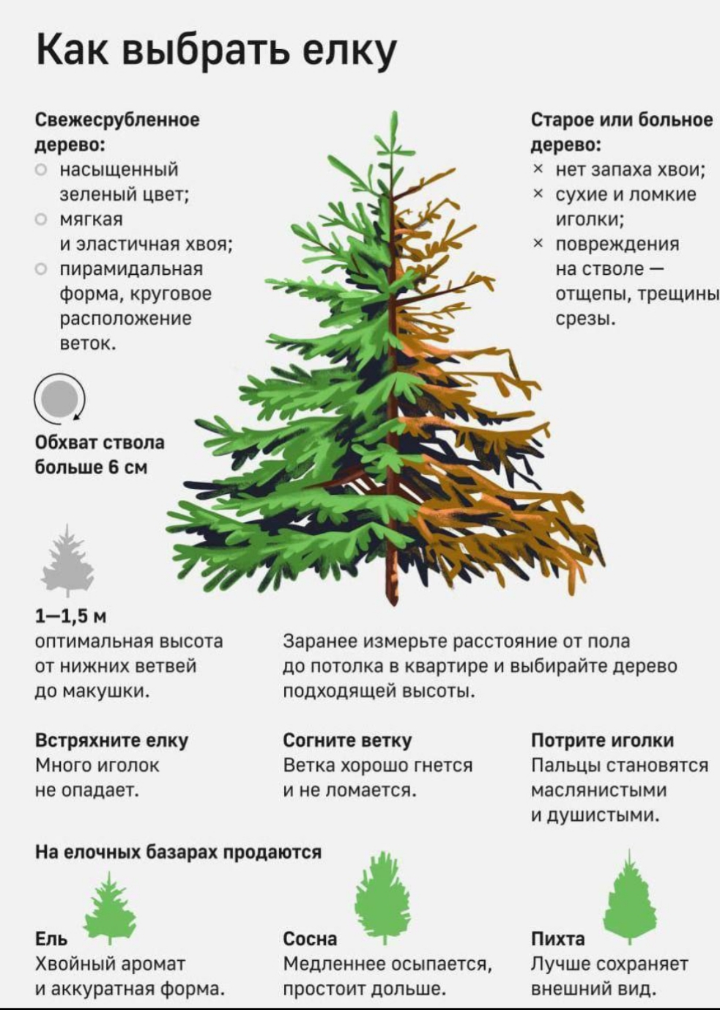

***Праздничные мероприятия в г.о. Мытищи***

